ООО «Техносоюз»
Инструкция

TS-410

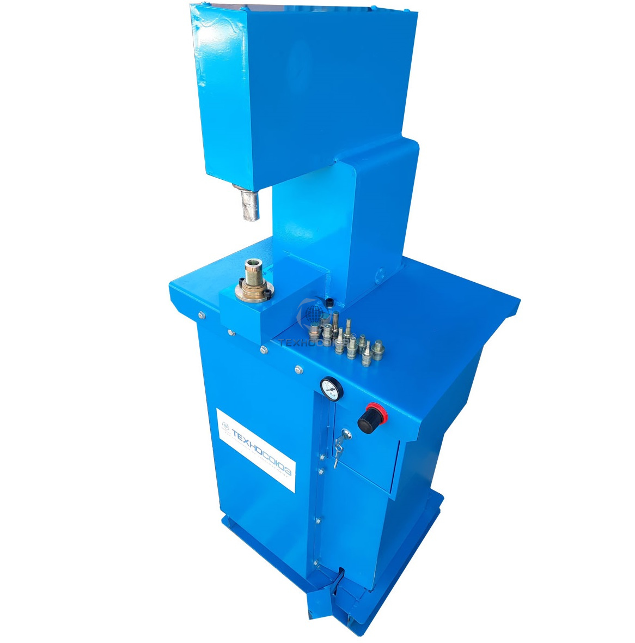

Пневмогидравлический станок модели TS-410 предназначен для клепки фрикционных накладок тормозных колодок и дисков сцепления, а также предназначен для расклепки заклепок диаметром до 10 мм при замене изношенных накладок на станциях технического обслуживания и автотранспортных предприятий. Стенд TS -410 является надежным и точным стендом, который особенно востребован для быстрого и безопасного обслуживания тормозных систем грузовых автомобилей. При использовании стенда TS -410 клепка и расклепка накладок тормозных колодок становится быстрой, легкой и комфортабельной. Сжатый воздух используется в качестве источника питания (давление воздуха регулируется с помощью редуктора).

Технические характеристики

№ | наименование | значения | примечание
1 | Максимальная сила клепки | 60KN (6Т)
2 | Рабочие давление воздуха | 0,5-0,9 MPa | регулируемое
3 | Диметр допустимой заклепки | до 10 мм | Алюминий, медь
4 | Ход штока | до 30 мм | регулируемый
5 | Регулировка хода штока | до 26 мм | регулируемый
6 | Нетто | 90 кг
8 | Габаритные размеры, мм. | 500х500х1500

Принцип работы

- Источник питания для стенда TS -410 является сжатый, воздух который подается от внешнего источника

- Рабочее давление воздуха регулируется при помощи клапана регулировки давления и выставляется по манометру давления воздуха 0,5-0,6 МПа при клепки алюминиевых заклепок и 0,7-1,0 МПа при клепки медных заклепок.

- В шток вкручивается пуансон определенного диаметра, регулируется по высоте контргайкой.

- Тормозную накладку ставят на кронштейн, высоту кронштейна регулируют при помощи винта таким образом, что бы клепка плотно легла на наковальню.

- Нажимая ногой на педаль подачи воздуха, стенд опускает шток тем самым прижимает клепку к наковальни.

- Комплект сменных пуансонов и опор позволяет производить клепку и выпрессовку заклепок различных форм и размеров.

Перед вводом в эксплуатацию стенда TS -410 основным требованием является

установка фильтра-влагоотделителя (предназначен для удаления из воздуха частиц пыли, конденсата) или модульной группы!!! При несоблюдении требования, гарантия на станок TS -410 не распространяется. Использовать данный стенд при температуре не ниже +5 ^{о}С.
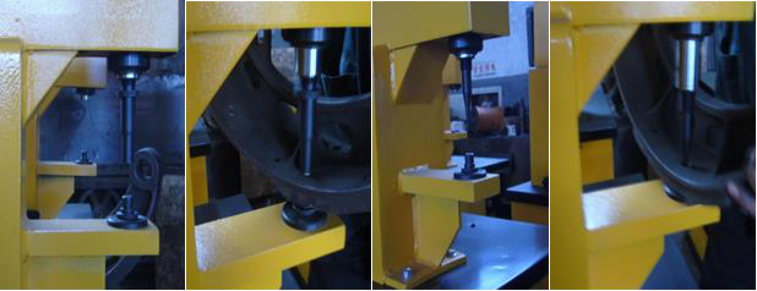

Рисунок №1

№ | наименование | значения
1. | Шток | Клепает клепку
2. | Наковальня | фиксирует клепку
3. | Выдвижной ящик | для выпрессованных заклепок
4. | Манометр давления воздуха | Измерения давления воздуха
5. | Клапан регулировки давления | Регулировка давления воздуха
6. | Корпус стенда
7. | Ящик | для расходных материалов
8. | Педаль подачи воздуха | подача воздуха в цилиндр

- Штуцер для подключения воздуха

Преобразование между значением манометра и силы клепки стенда

Показания манометра | Сила клепки стенда (КН)
давления (МПа)
0.5 | 30.1
0.6 | 37.0
0.7 | 43.1
0.8 | 49.3
0.9 | 55.4
1.0 | 61,6

Требования безопасности

- работе на прессе модели TS -410 допускается персонал, изучивший устройство пресса, знающий правила его эксплуатации и прошедший инструктаж по технике безопасности.

При работе следите, чтобы руки и части одежды не находились между пуансоном и опорой.

По окончании работы отключите пресс от воздушной магистрали вентилем, устанавливаемом на входном трубопроводе.

Гарантийные обязательства

Фирма - гарантирует устойчивую работу стенда TS -410 при соблюдении владельцем правил хранения и эксплуатации, изложенных в настоящем паспорте.

Гарантийный срок устанавливается фирмой изготовителем - 12 месяцев с момента получения изделия, за исключением случаев, особо оговоренных фирмой изготовителем и покупателем дополнительным договором.

- течение гарантийного срока эксплуатации владелец имеет право на бесплатный ремонт по предъявлению настоящего паспорта и гарантийного талона. После проведения ремонта в гарантийный талон заносится перечень работ по устранению неисправностей.

Фирма изготовитель обеспечивает дальнейший ремонт стенда TS -410, после окончания гарантийного срока по отдельному договору.

